 | Complexité algorithmique  (TD/TP) | 
LE CREN Anthony
Objectifs :
- Déterminer la complexité l’algorithme de manière expérimentale.
- Combien de fois faut-il plier une feuille de papier pour dépasser :

- Votre taille,
- La hauteur de la tour Eiffel,
- La distance terre lune.

 |  | 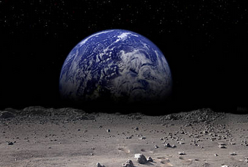
1,6 mètres | 300 mètres | 384 400 km

On donne l’épaisseur d’une feuille : 0.1mm

Q1 Donner l’épaisseur d’une feuille en mètres.

0,0001 mètres

Q2 Entourer la bonne réponse.

Pour résoudre ce problème, il faudra que j’utilise une boucle :

Pour | Tant que

On donne : les variables suivantes :

somme_hauteur : hauteur cumulée à chaque nouveau pliage

pliages : nombre de pliages de la feuille

hauteur : hauteur (consigne) à atteindre

Q3 Entourer le bon prédicat

Tant que somme_hauteur<hauteur | Tant que somme_hauteur>hauteur | Tant que somme_hauteur=<hauteur

Q4 Compléter l’algorithme suivant :

EPAISSEUR_FEUILLE←0.0001

fonction calcul_nb_pliages(hauteur) valeur décimale
somme_hauteur ←EPAISSEUR_FEUILLE
pliages←0
tant que somme_hauteur<hauteur faire
somme_hauteur←somme_hauteur*2
pliages←pliages+1

afficher somme_hauteur
retourner pliages

Q5 traduire l’algorithme en python et passer au test sur machine.

EPAISSEUR_FEUILLE=0.0001
def calcul_nb_pliages(hauteur):
somme_hauteur=EPAISSEUR_FEUILLE
pliages=0
while (somme_hauteur
somme_hauteur=somme_hauteur*2
pliages=pliages+1 p
print(somme_hauteur)
return pliages

print(calcul_nb_pliages(1.6))

Q6 compléter le tableau ci-dessous.

 | Votre taille | Tour eiffel | Distance terre-lune
 | 1,6 mètres | 300 mètres | 384 400 km
pliages | 14 | 22 | 42

On désire maintenant connaitre la complexité de l’algorithme et ainsi tracer automatiquement avec la bibliothèque pylab la courbe du nombre de pliages en fonction de la hauteur.

Q7 Modifier le programme python précédent en ajoutant les instructions suivantes au bon emplacement.

from pylab import *
x=[]
y=[]
x.append(somme_hauteur)
y.append(pliages)
plot(x, y)
show() # affiche la figure à l'écran

from pylab import *
EPAISSEUR_FEUILLE=0.0001

def calcul_nb_pliages(hauteur):
somme_hauteur=EPAISSEUR_FEUILLE
x=[]
y=[]
pliages=0
while (somme_hauteur <hauteur) :
somme_hauteur=somme_hauteur*2
pliages=pliages+1
print(somme_hauteur)
x.append(somme_hauteur)
y.append(pliages)
plot(x, y)
show() # affiche la figure à l'écran

Q8 Copier ici le tracé de la courbe pour une hauteur 1.6m.

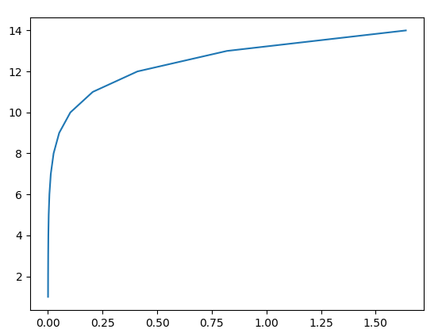

Q9 Conclure en utilisant le document ressource (TP algorithmes_complexité-ressource.docx)

La courbe est logarithmique, la complexité est en O(log n)

Q10 Compléter la fiche résumée en annexe

Q11 Dans la vraie vie, il n’est pas possible de plier une feuille de papier plus de …

Annexe : pliage de feuille de papier
Énoncé | Combien de fois faut-il plier une feuille de papier pour dépasser votre taille
Exemple | 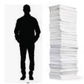
Solution | Dans une boucle tant que, doubler l’épaisseur du papier à chaque pliure. Sortir de la boucle dès que l’on a dépassé la consigne de hauteur. Ne pas oublier de compter le nombre de pliure à chaque itération
Entrée | Consigne de hauteur.
Sortie | Nombre de pliures.
Pré-condition | La consigne de hauteur est une valeur positive supérieur à l’épaisseur d’une feuille.
Post-condition

Algorithme | Programme en python
EPAISSEUR_FEUILLE←0.0001  fonction calcul_nb_pliages(hauteur) valeur décimale  somme_hauteur ←EPAISSEUR_FEUILLE  pliages←0  tant que somme_hauteur<hauteur faire  afficher somme_hauteur  fin tant que  retourner pliages | EPAISSEUR_FEUILLE=0.0001  def calcul_nb_pliages(hauteur):  somme_hauteur=EPAISSEUR_FEUILLE  pliages=0  while (somme_hauteur  somme_hauteur=somme_hauteur*2  pliages=pliages+1 p  print(somme_hauteur)  return pliages  print(calcul_nb_pliages(1.6))

Complexité de l’algorithme : O(log n)

Résultats du test : Test effectué avec une hauteur de 1.6m
pliages | somme haut. | pliages | somme haut.
1 | 0.0002 | 8 | 0.0256
2 | 0.0004 | 9 | 0.0512
3 | 0.0008 | 10 | 0.1024
4 | 0.0016 | 11 | 0.2048
5 | 0.0032 | 12 | 0.4096
6 | 0.0064 | 13 | 0.8192
7 | 0.0128 | 14 | 1.6384

Conclusion : L’algorithme se termine en un temps fini et produit la sortie désirée (nb de pliure en fonction de la hauteur).

